附件
国家开放大学现代物业服务与不动产管理学院
2020年秋季学习中心申报通知

根据国家开放大学《关于印发<国家开放大学行业学习中心设置和管理暂行办法>的通知》文件精神（附件1），在国家开放大学和中国物业管理协会指导下，国家开放大学现代物业服务与不动产管理学院（简称“行业学院”）现启动2020年秋季学习中心申报工作。
一、申报资格
学习中心申报主体为已开设物业管理专业（专科及以上学历）的高等学校及合资格的行业职业教育机构。其他条件参考附件1中第九条“设立学习中心的基本条件”。
二、申报流程
1.申报主体应先对照附件1了解国家开放大学对行业学院学习中心的相关制度并进行自我评估，如符合条件，可填写附件2申报表格并提交行业学院。
2.由行业学院进行初筛并进行考察，并将符合资格的候选机构名单上报中国物业管理协会和国家开放大学审批。
3.由国家开放大学根据国家开放大学每年度总体工作部署和相关规定最终审批学习中心资格。
三、时间安排
1.2020年2至3月，申报主体向行业学院进行申报。
2.2020年3至4月，行业学院考察申报候选对象。
3.2020年4至5月，行业学院将合资格候选机构名单上报中国物业管理协会和国家开放大学。
4.2020年6月，国家开放大学公布学习中心审批结果。
四、其他事项
1.鉴于国家开放大学对行业学院学习中心设立数量有相关规定，具体资格确认以国家开放大学审批结果为准。
2.对未获得学习中心资格的合资格候选机构，将列入候选机构名单，在下一学年度申报时优先申报。
3.学习中心获得资格后将按照行业学院后续发布的管理文件开展具体办学工作。
4.行业学院简介详见附件3。
5.行业学院学习中心申报工作由行业学院负责具体实施。

国家开放大学现代物业服务与不动产管理学院联系方式
行业学院副院长、学习成果认证中心执行主任 纪通
手机：13910037564 邮箱：Jack.ji@cbstudy.com
行业学院教务部部长 田小梅
手机：13439178481 邮箱：Amay@cbstudy.com
附件：
1.《关于印发<国家开放大学行业学院学习中心设置和管理暂行办法>的通知》
2.《国家开放大学学习中心申报表》
3.国家开放大学现代物业服务与不动产管理学院简介

国家开放大学现代物业服务与不动产管理学院
2020年2月26日

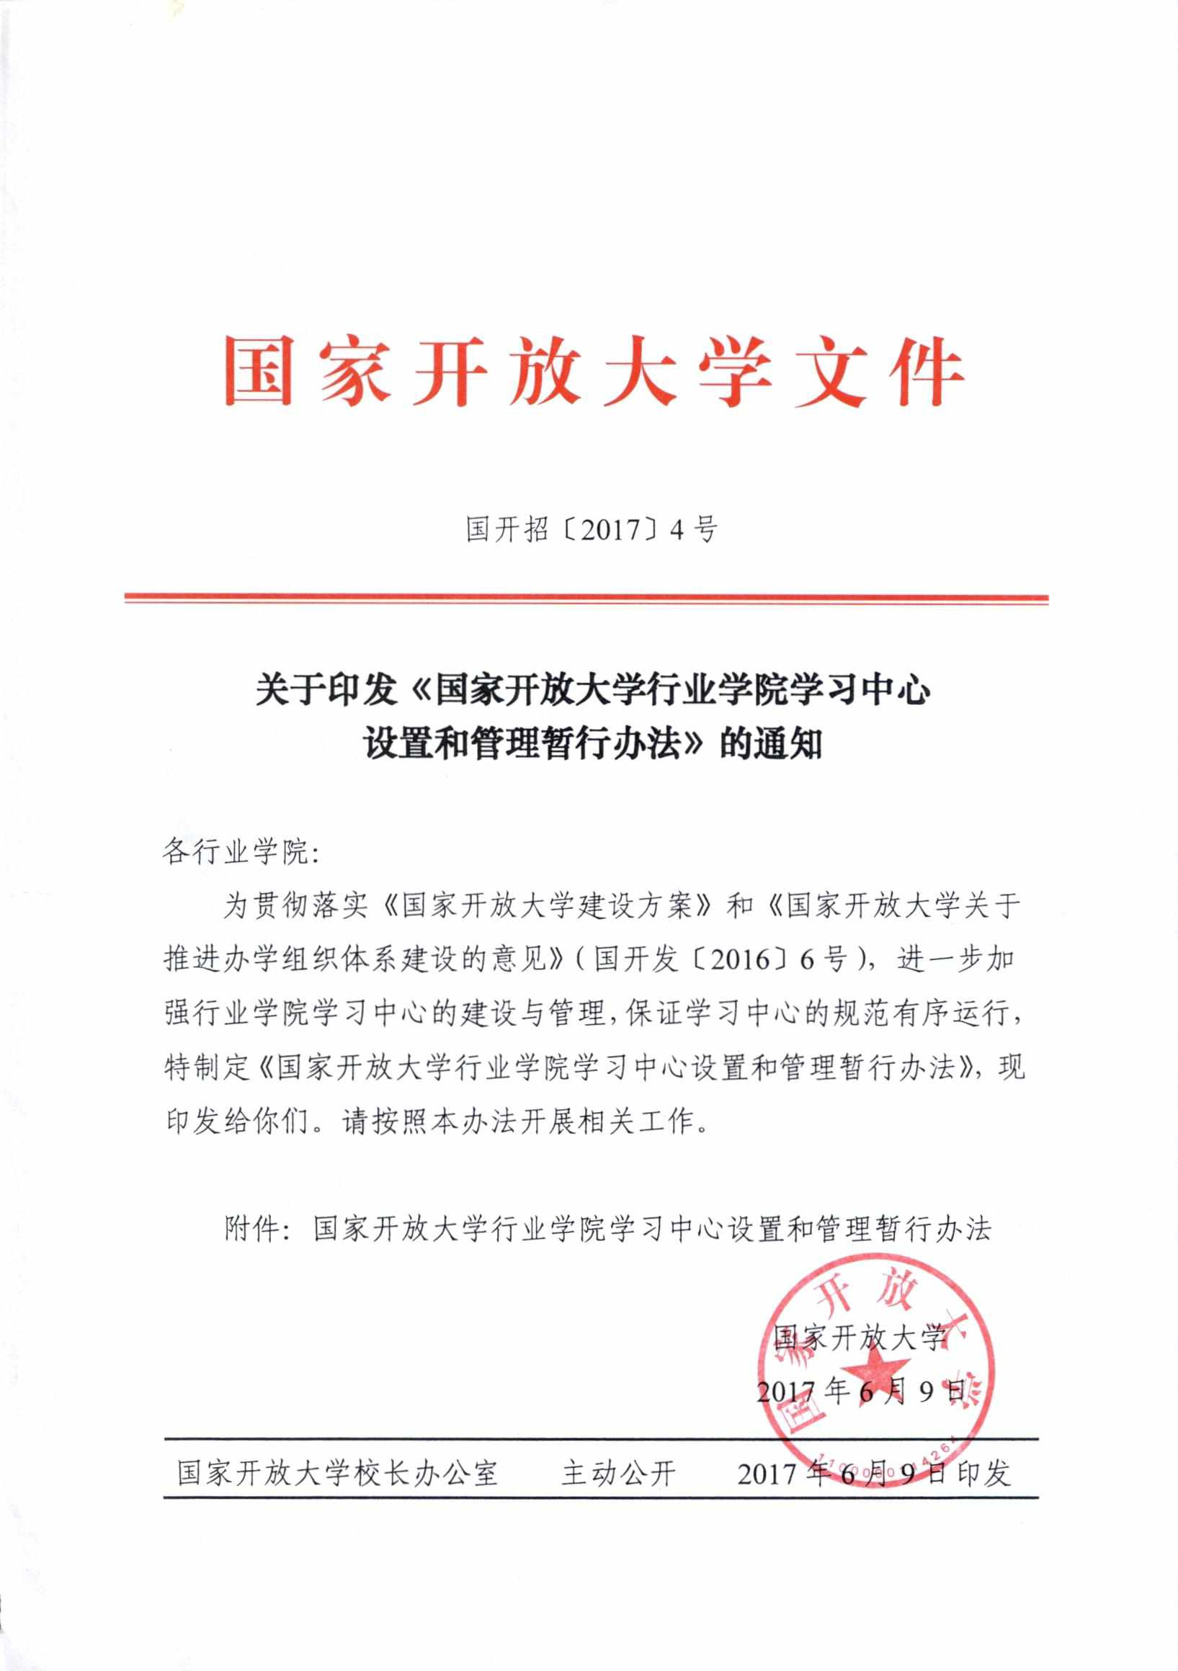
附件1

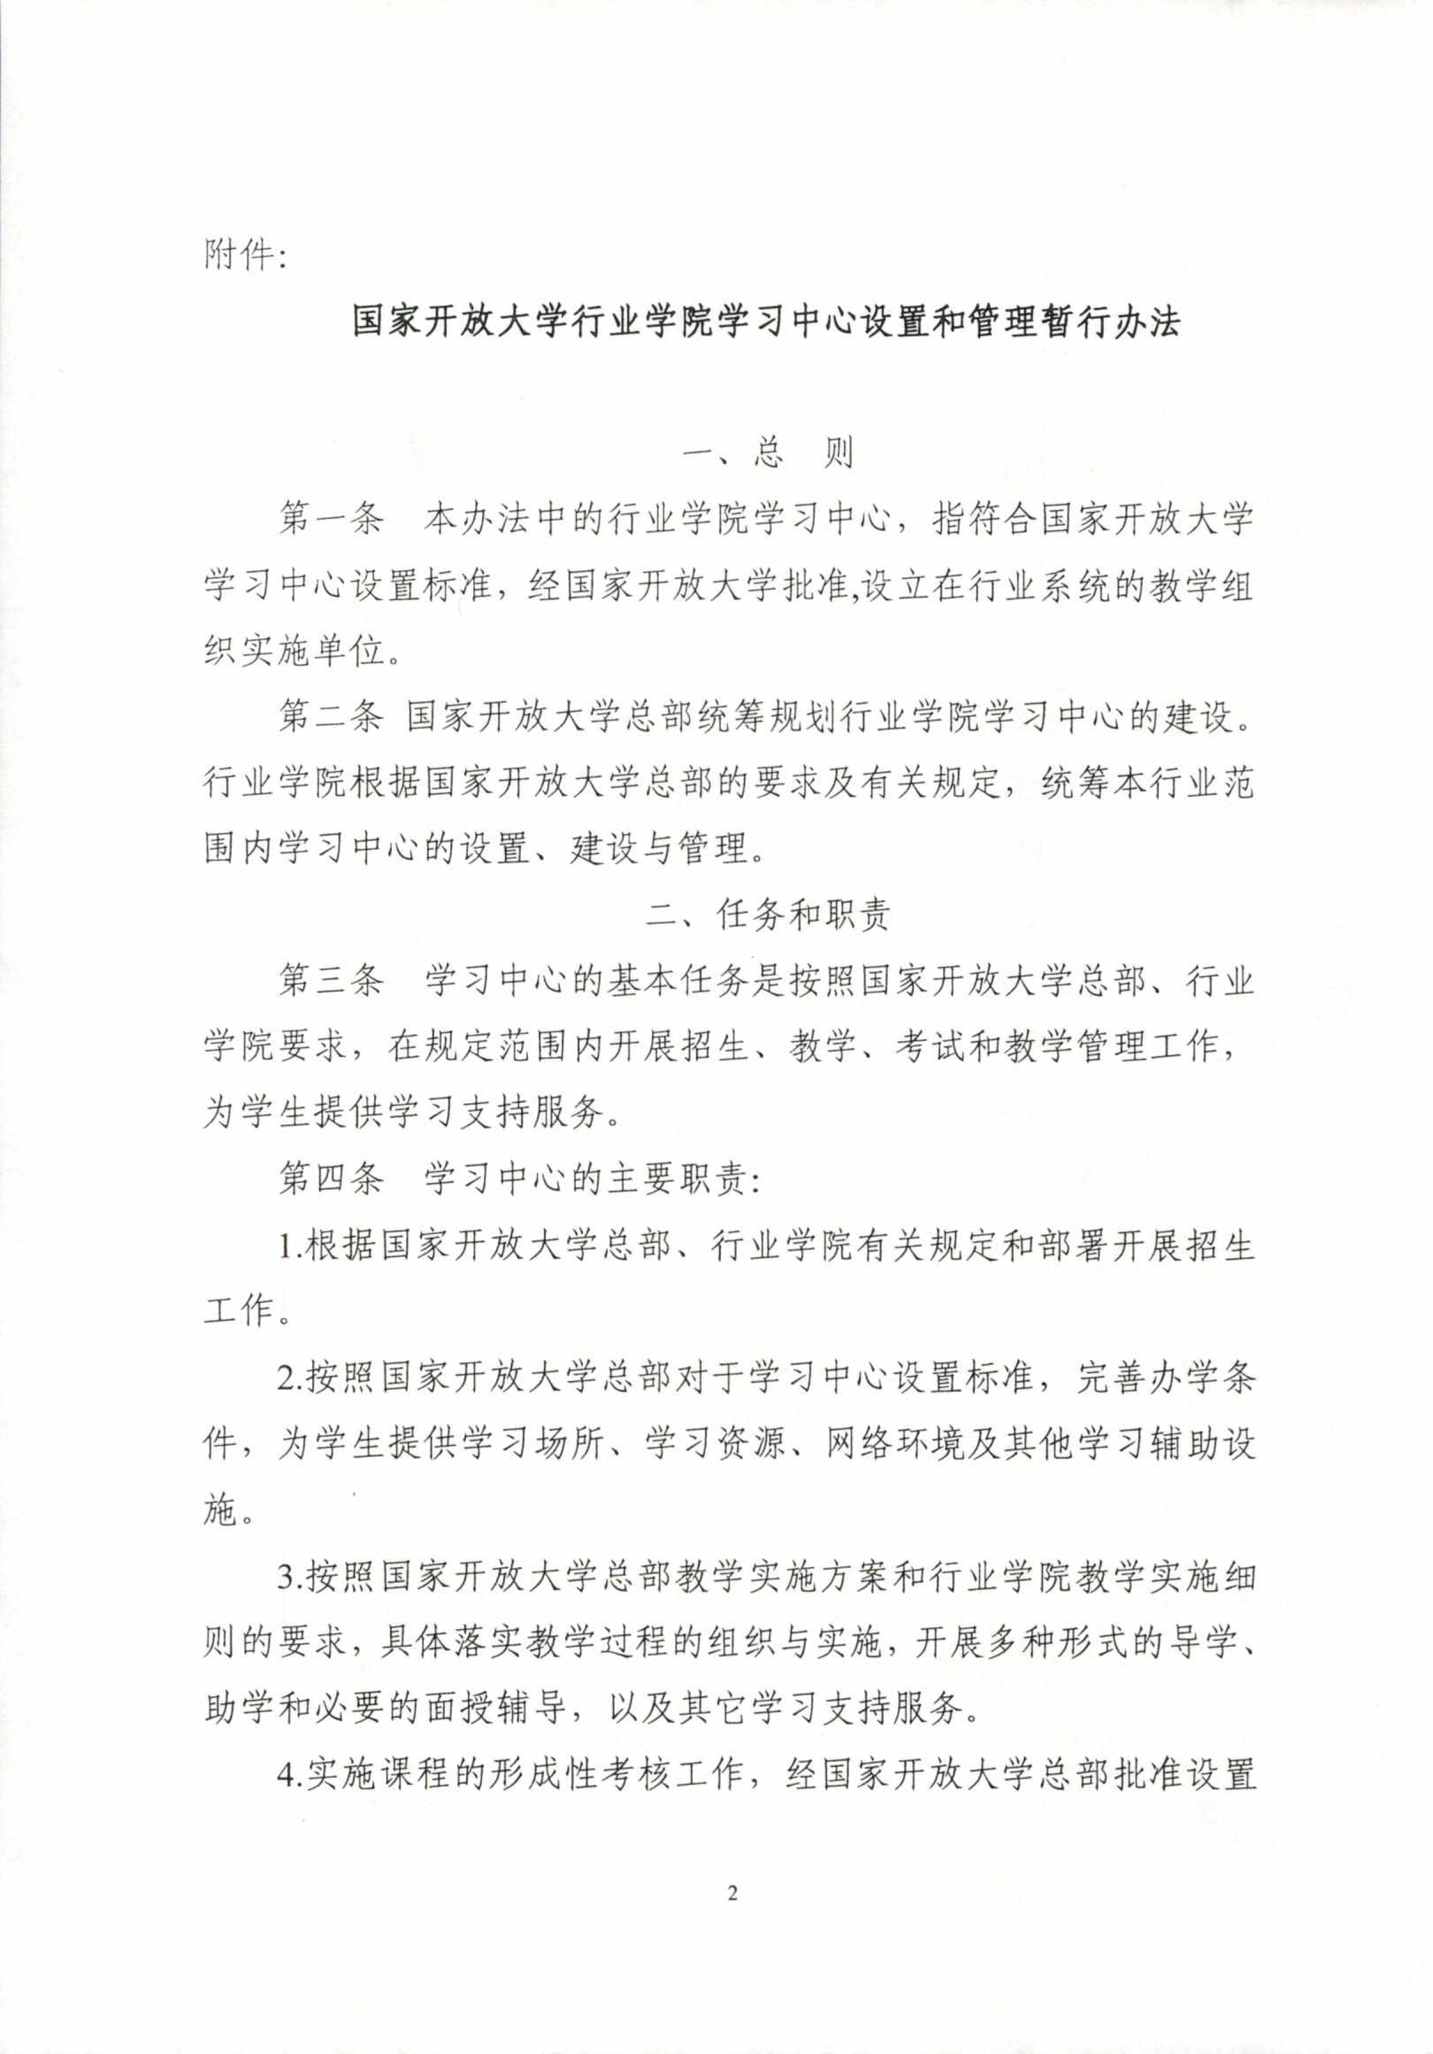
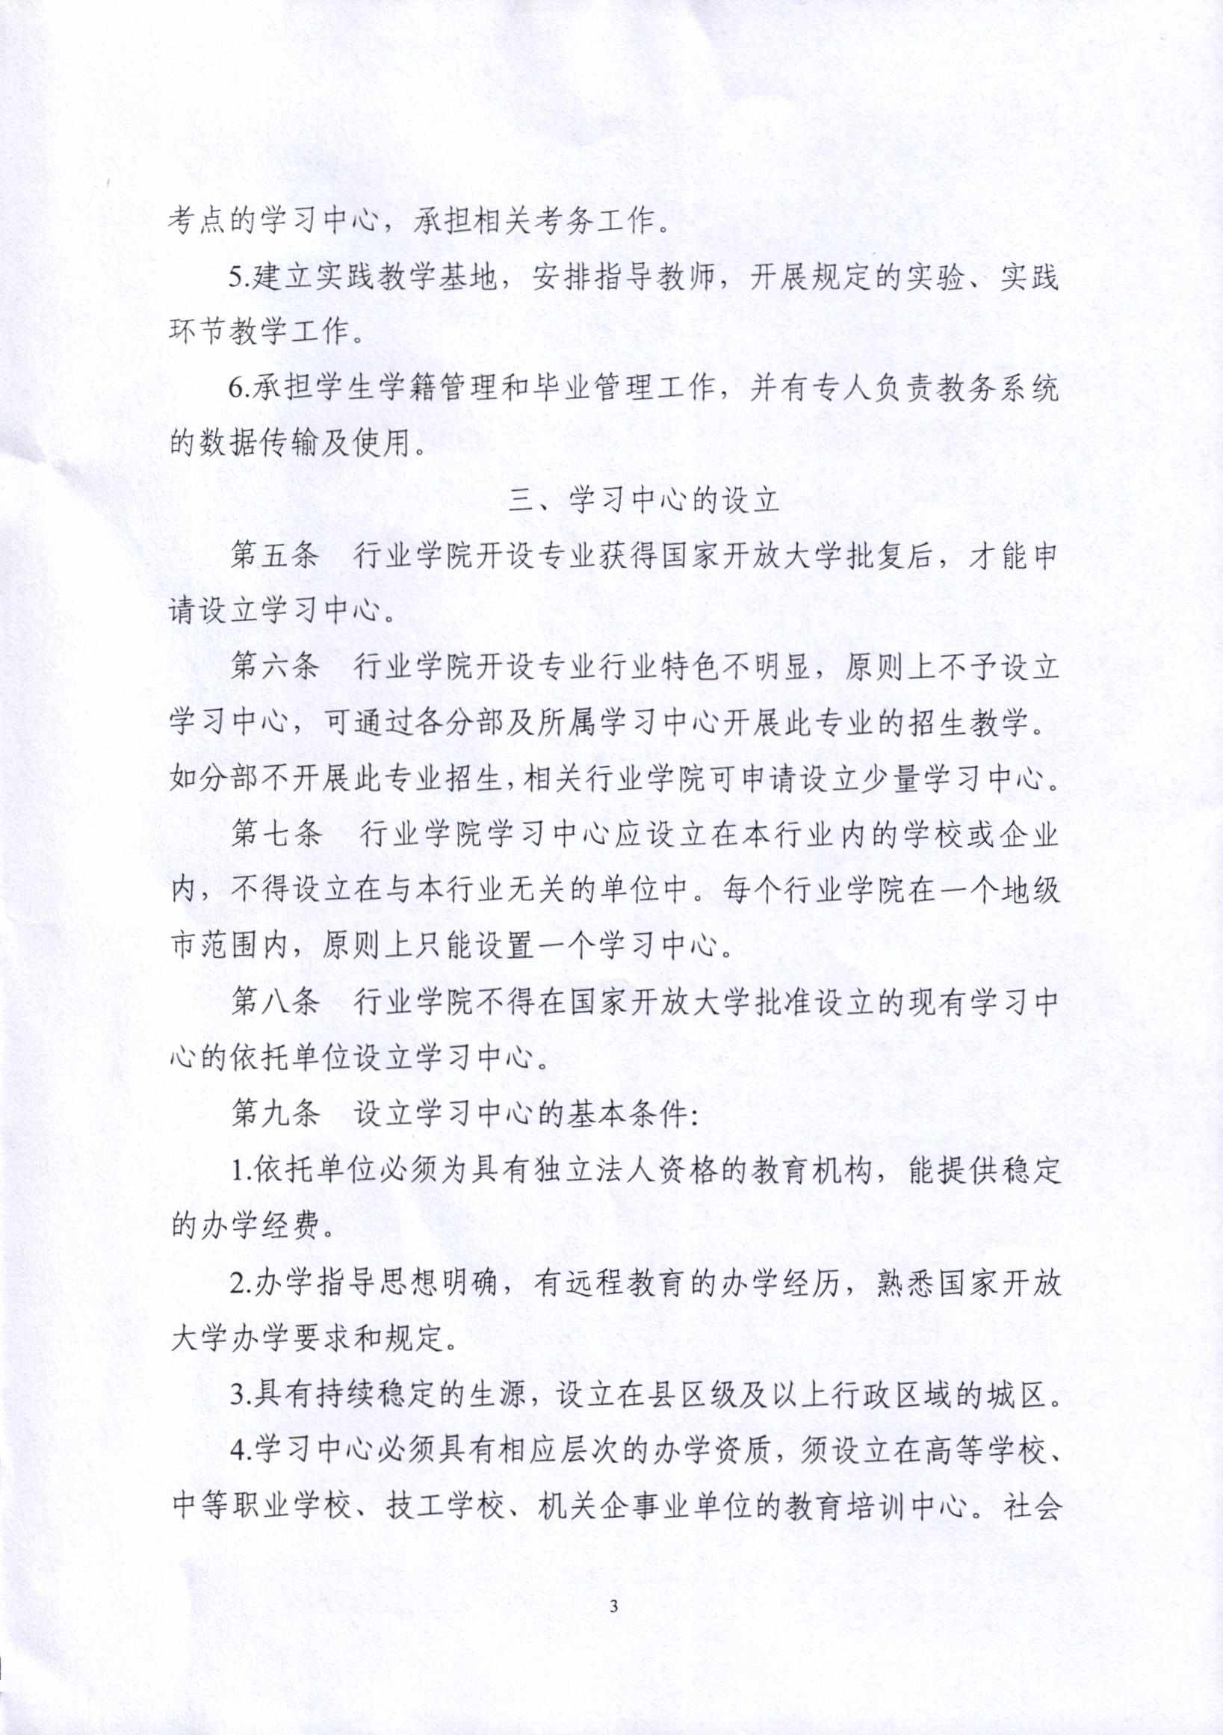
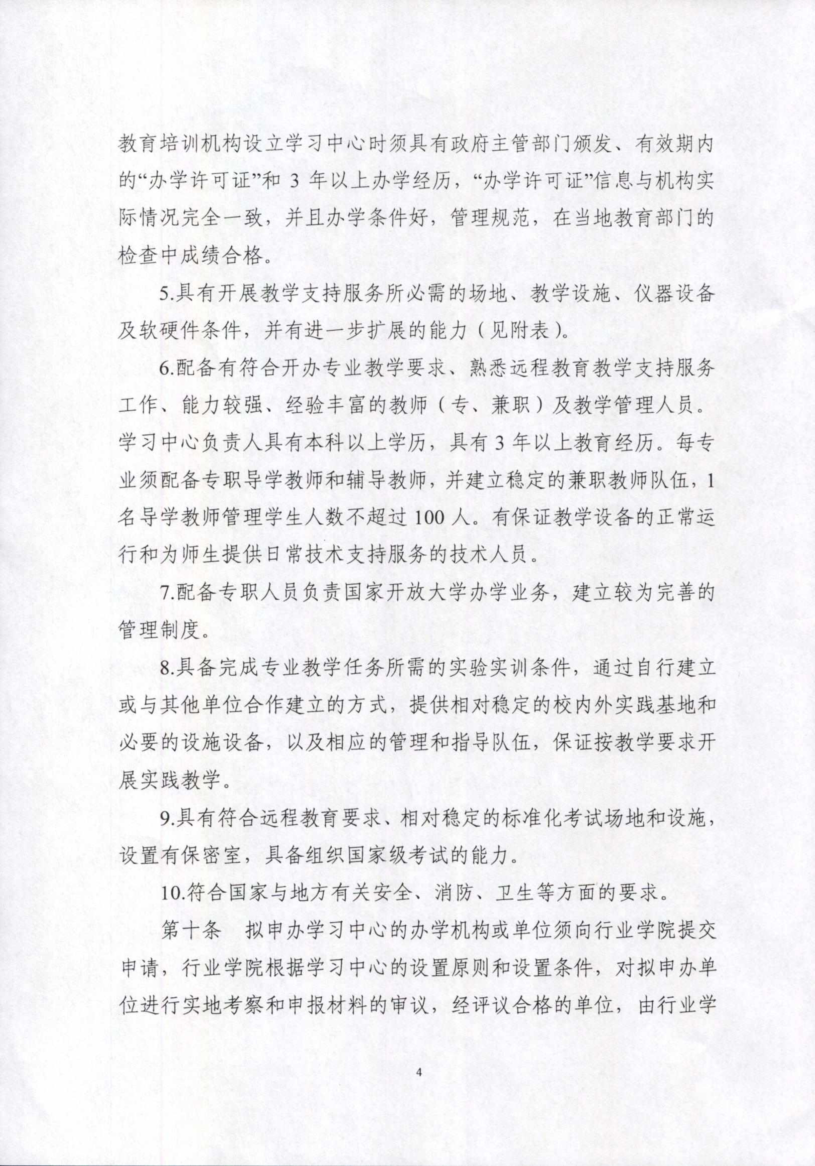
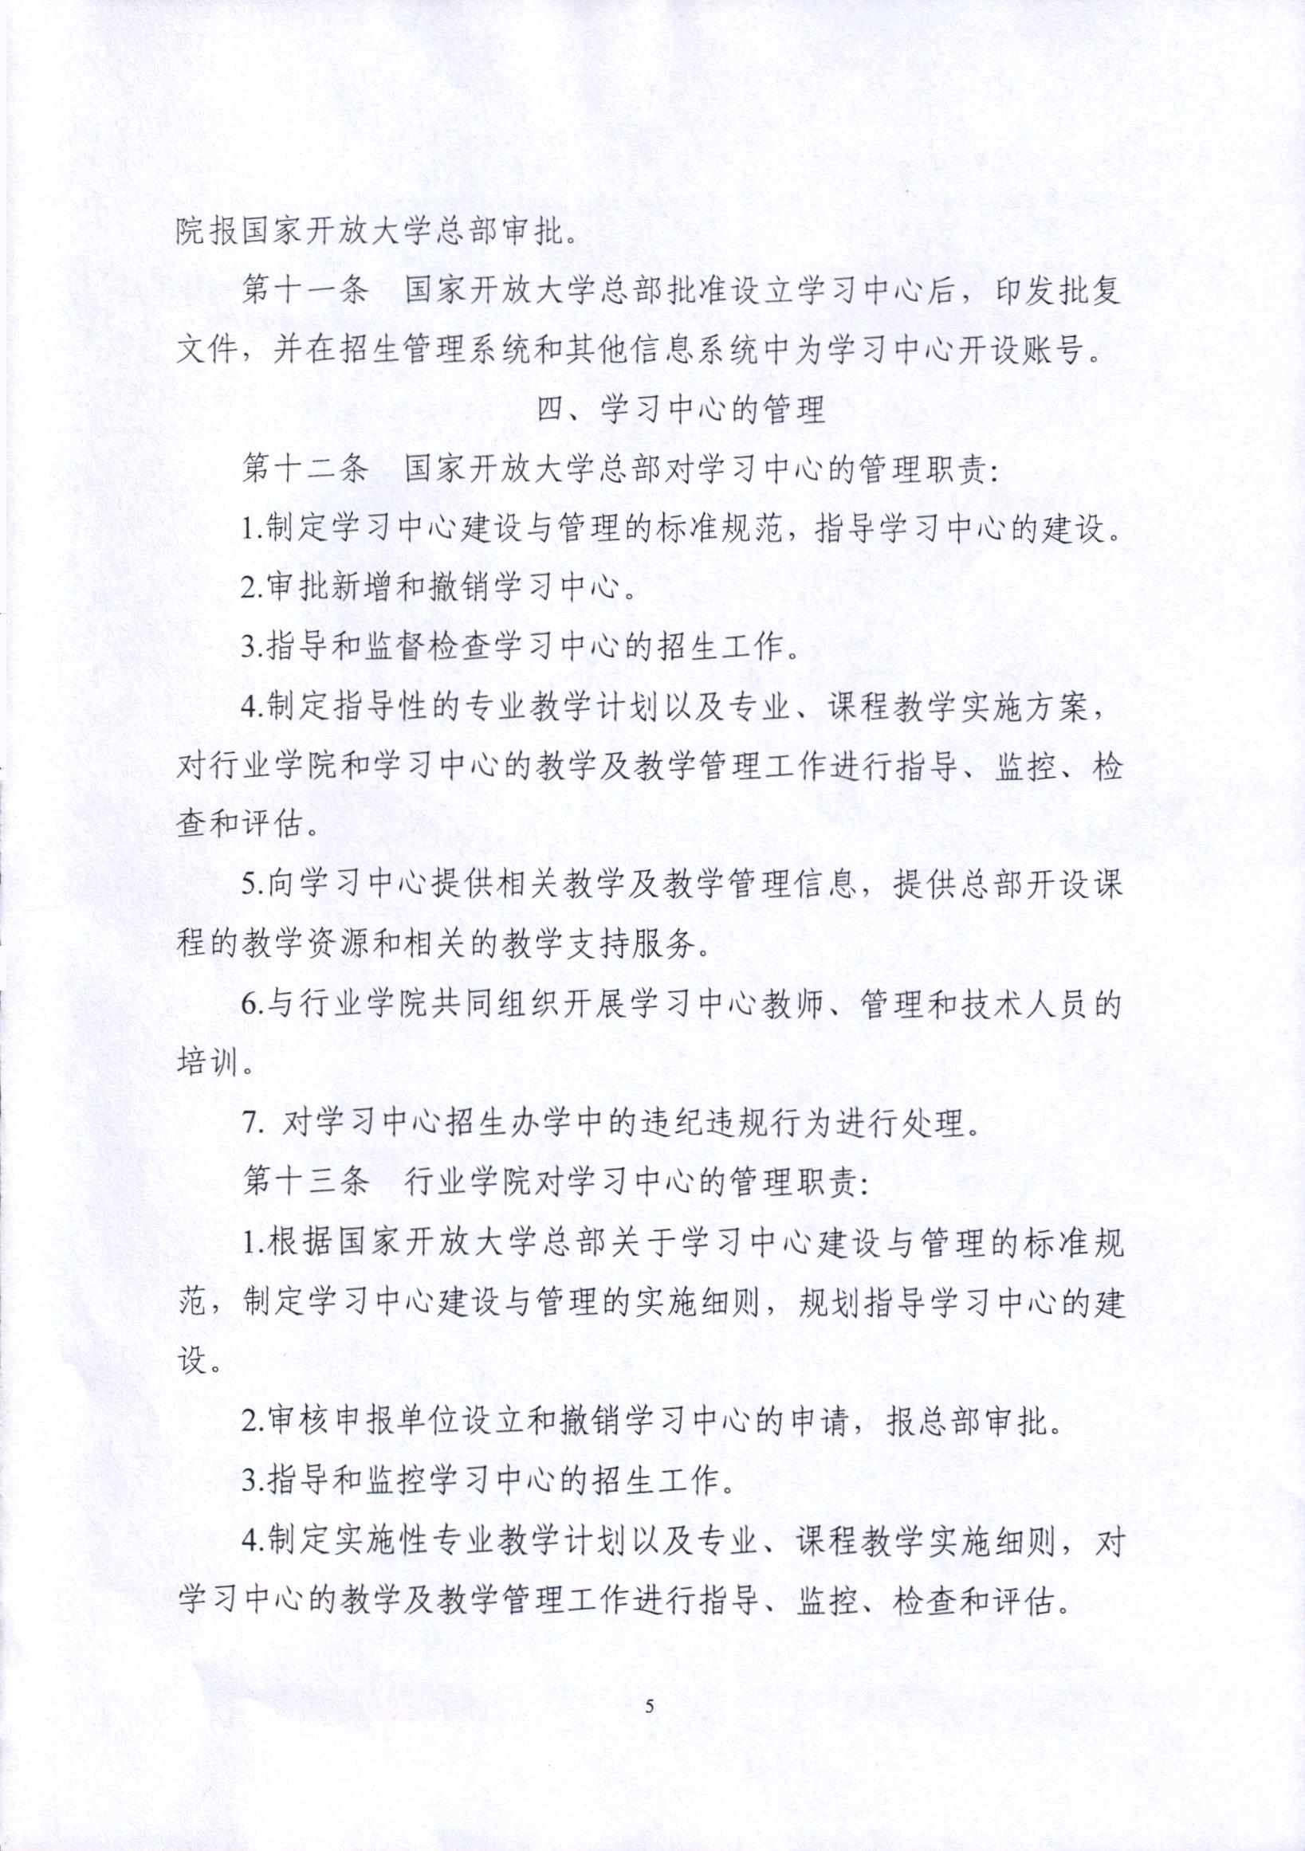
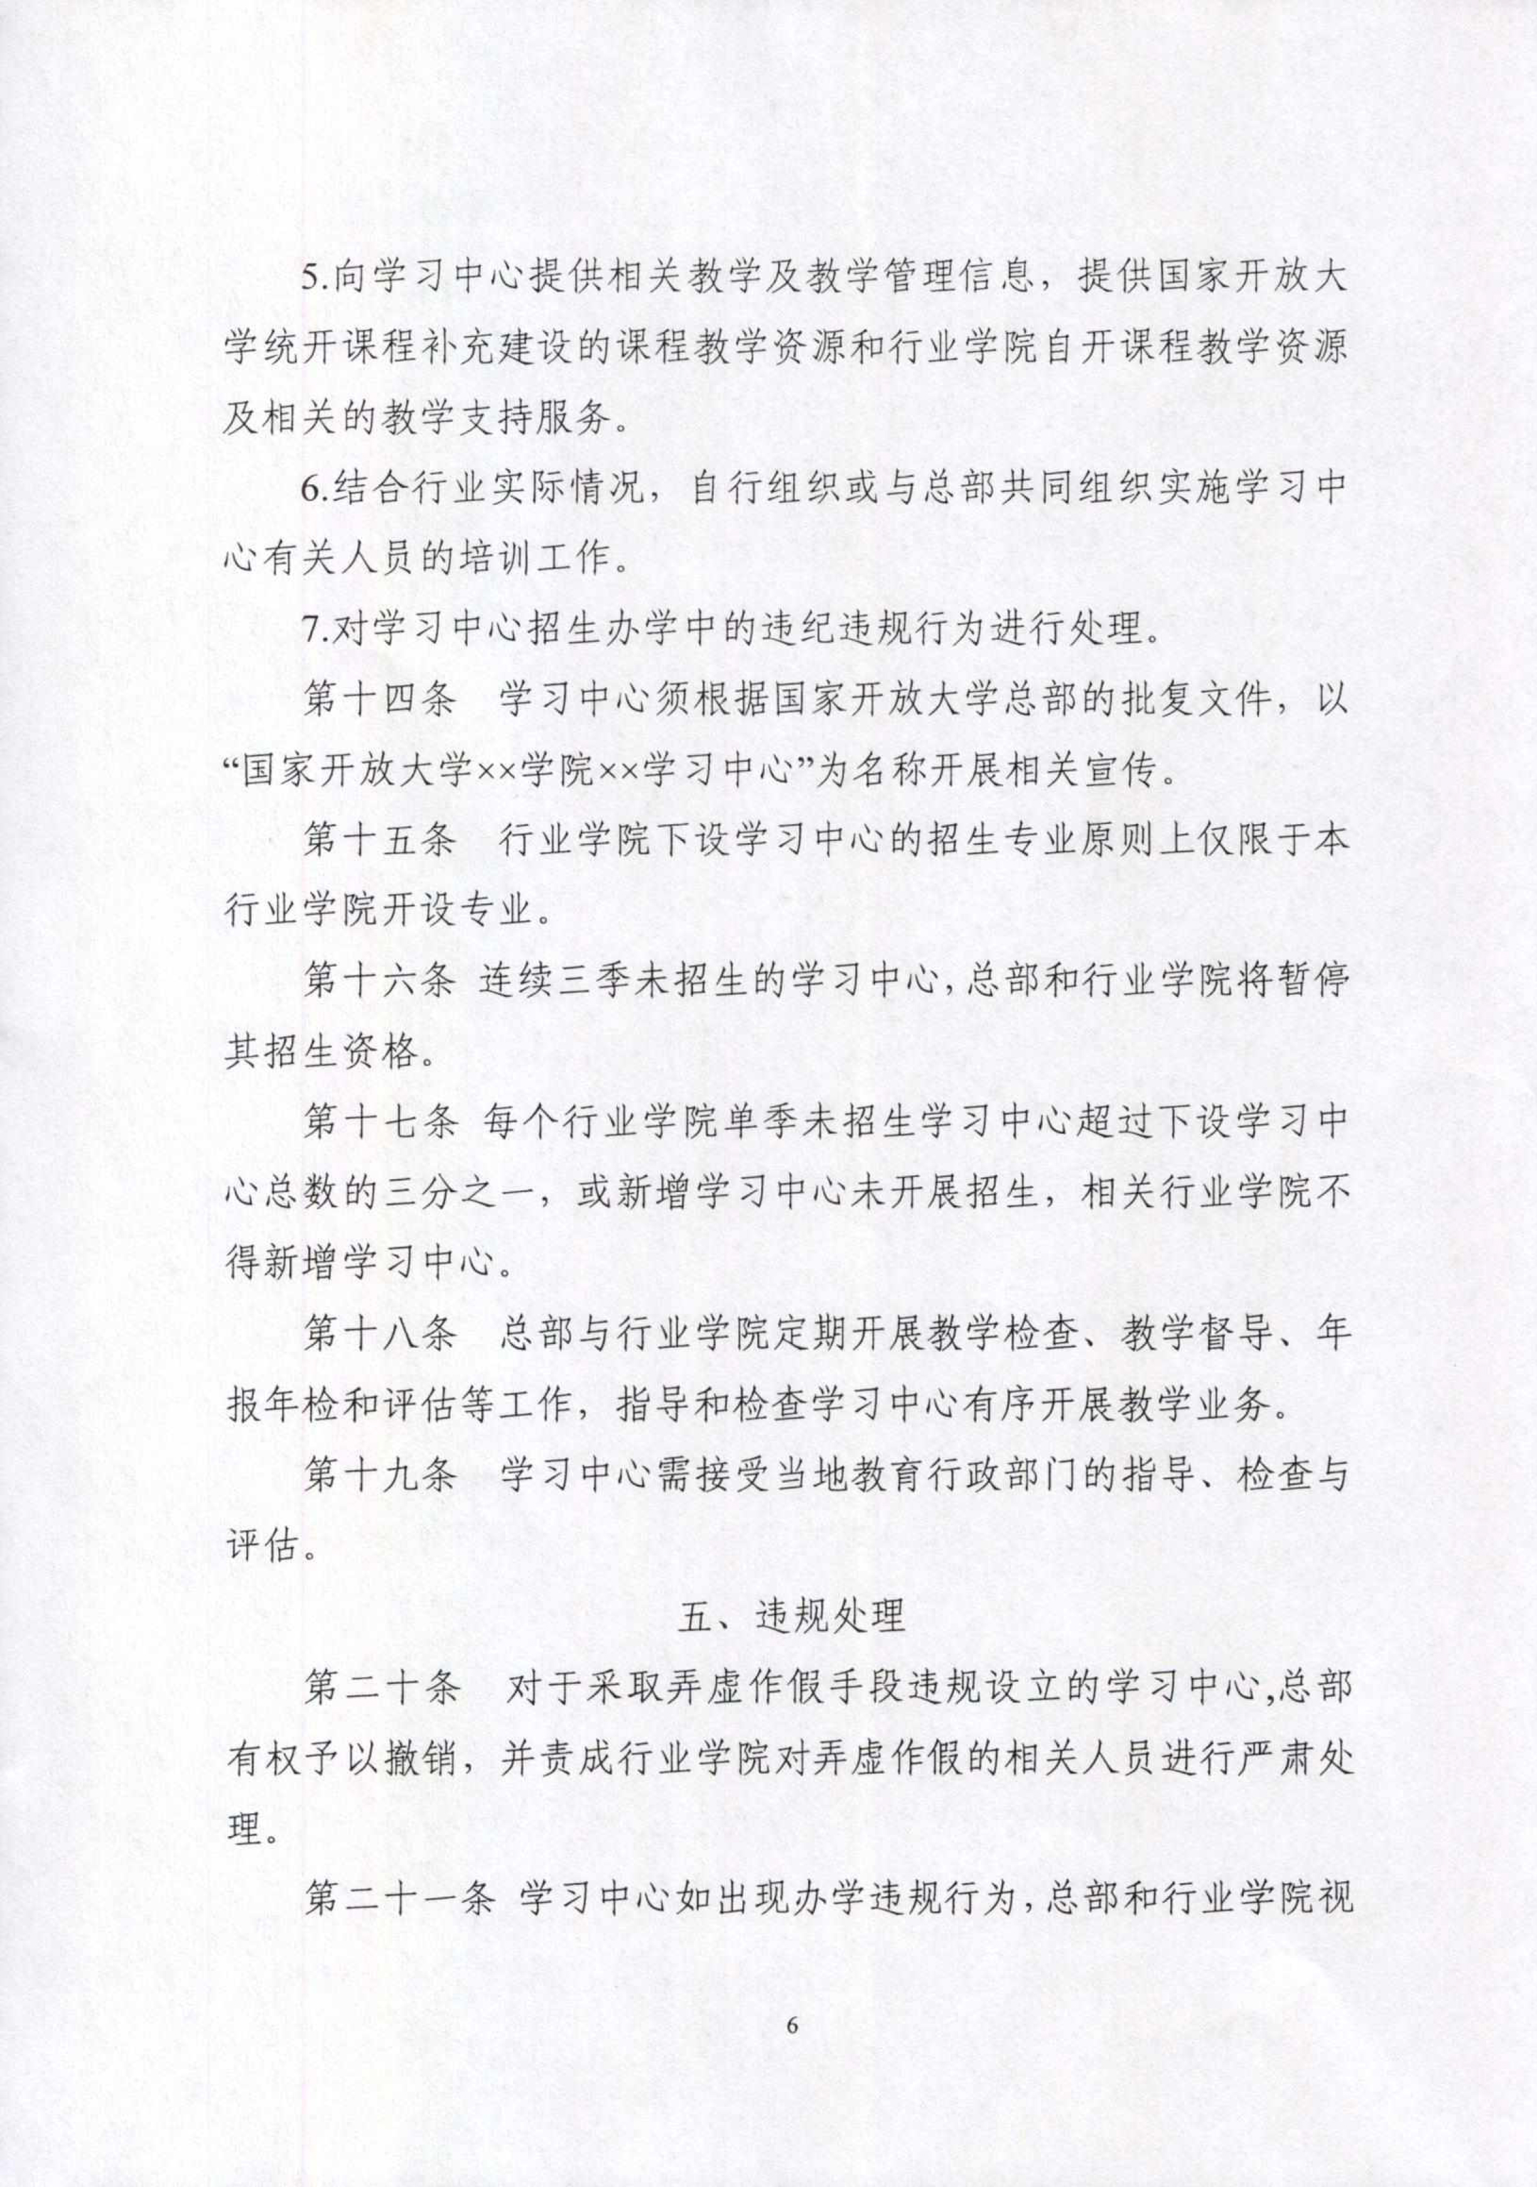
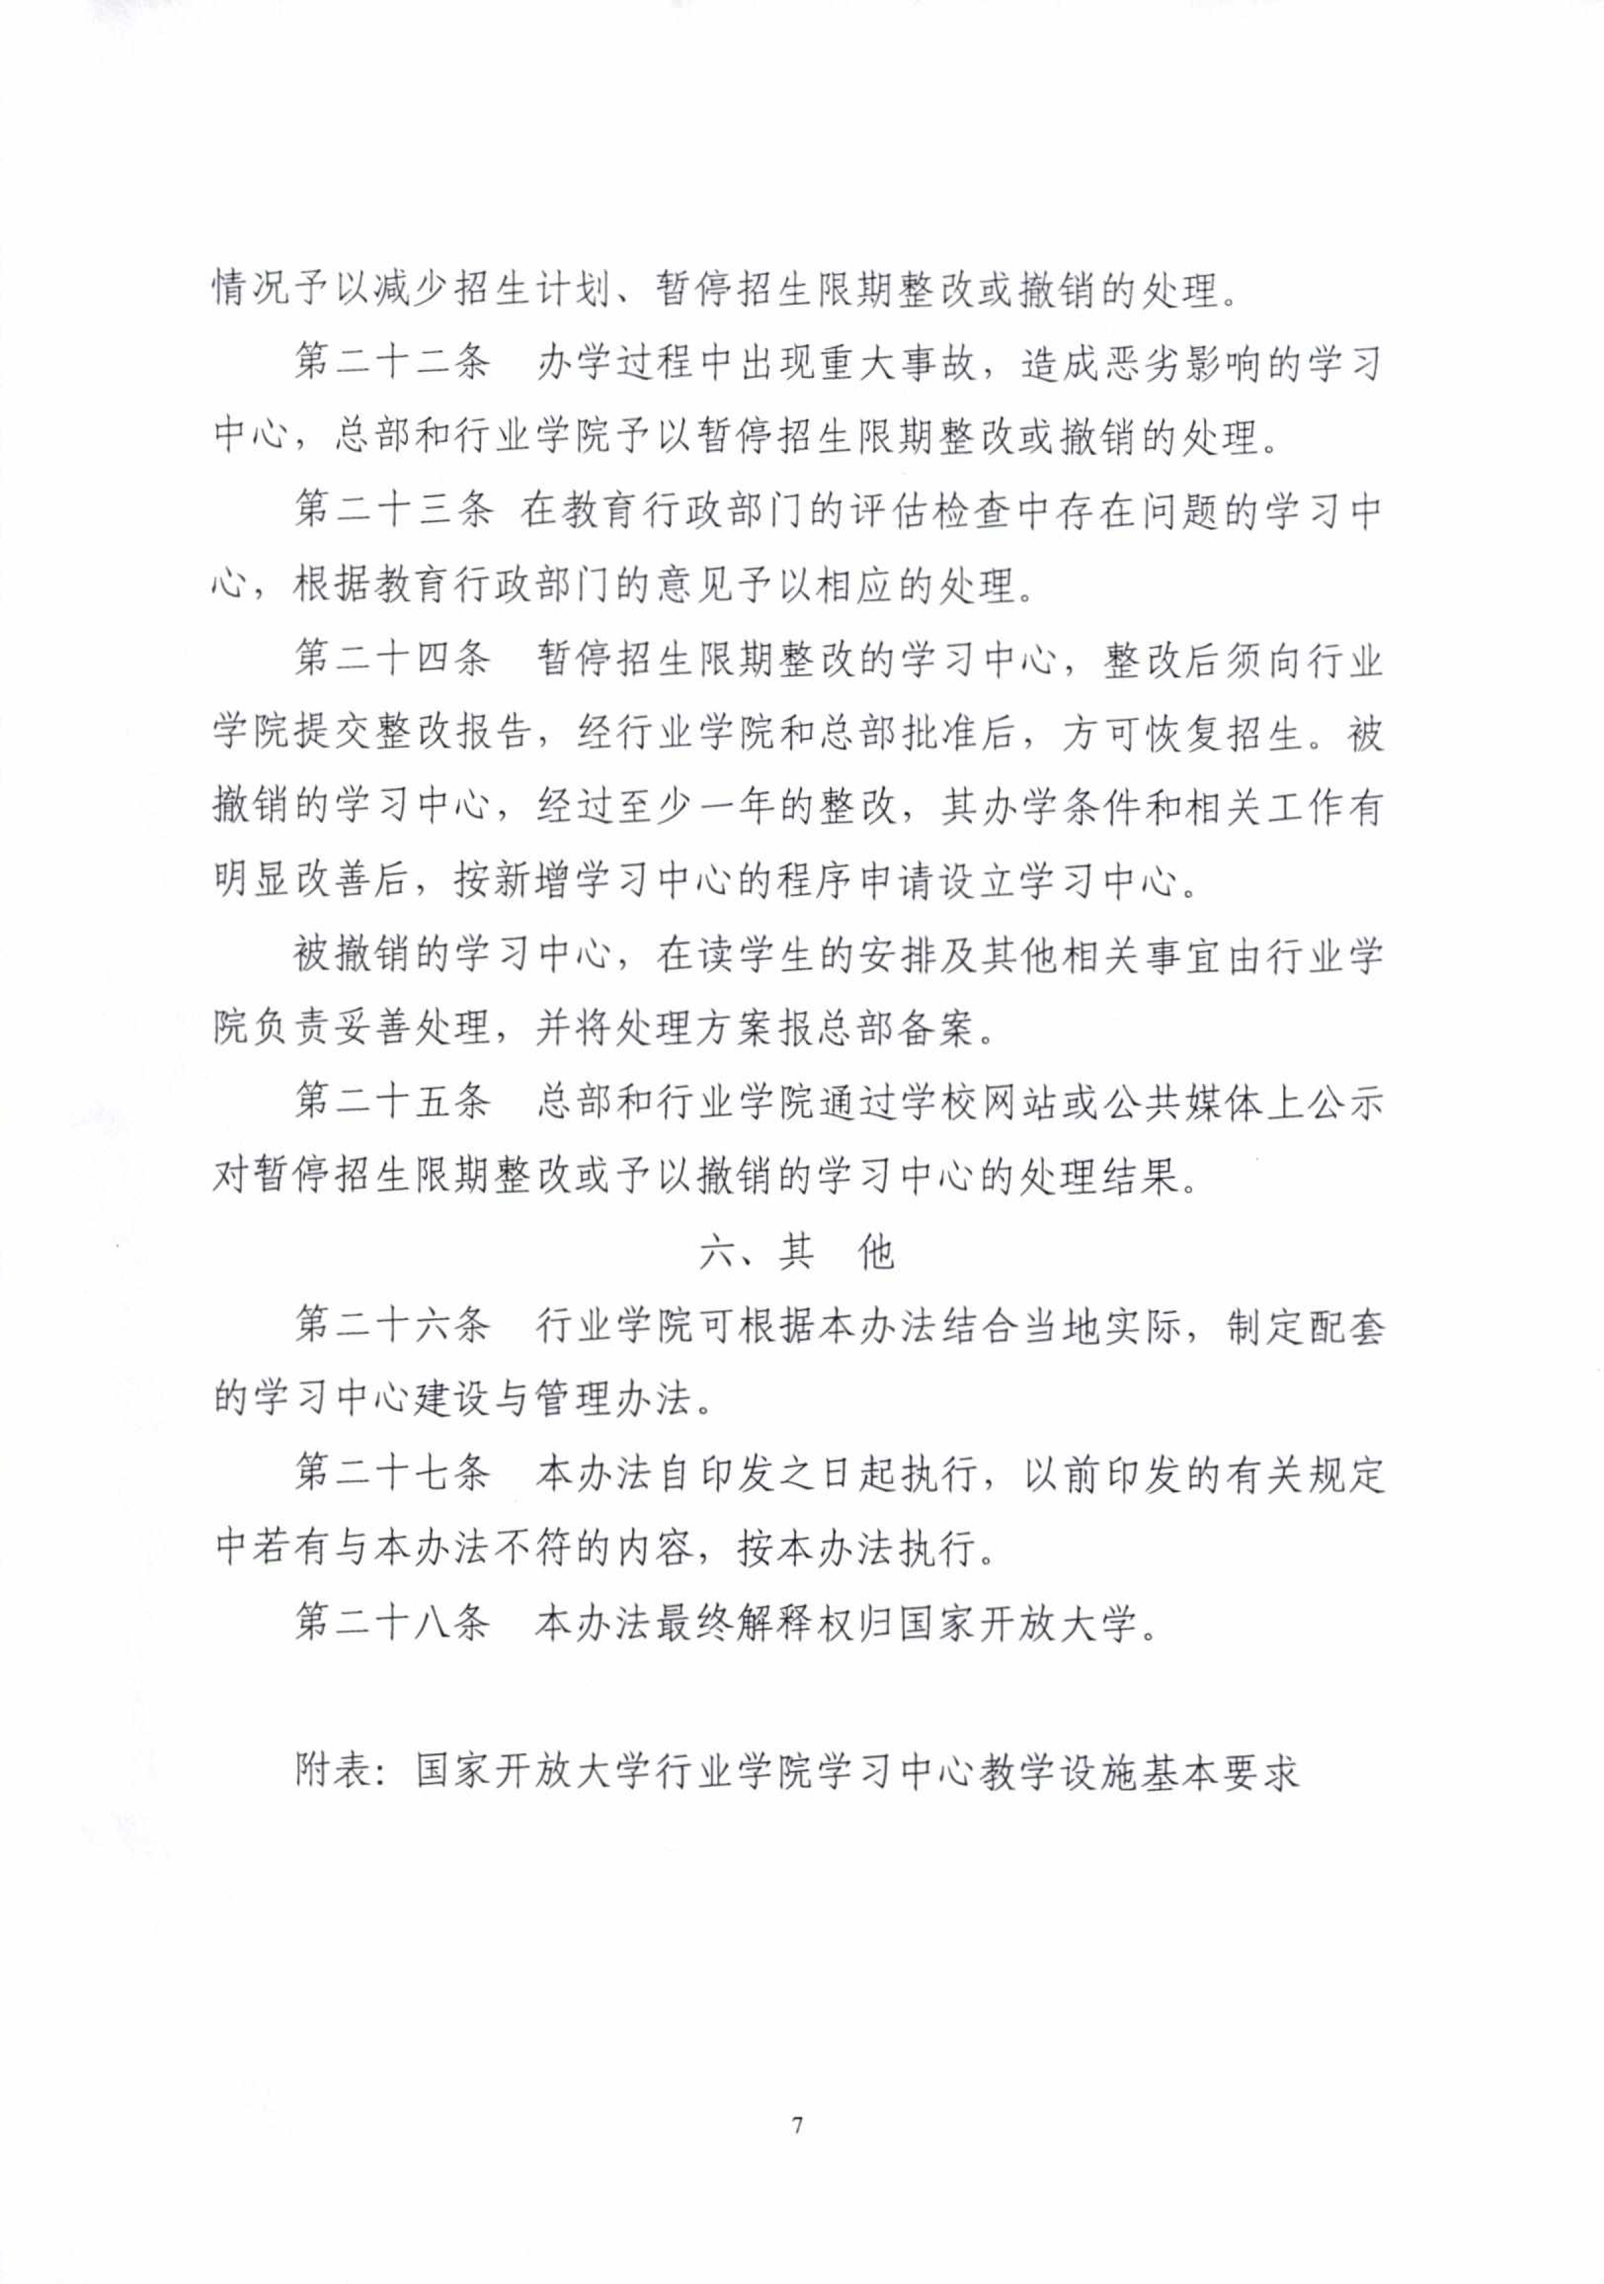
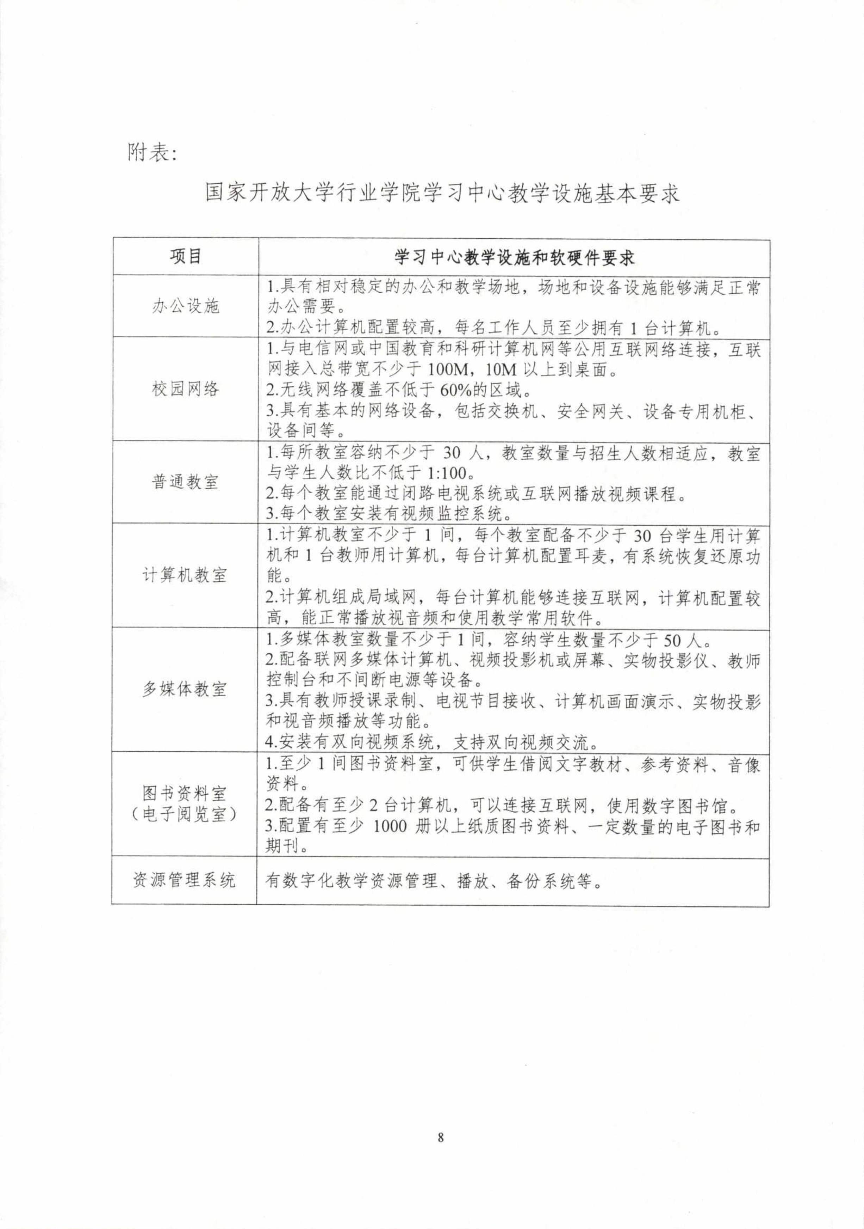
附件2

国家开放大学

学习中心申报表

申 报 单 位：

所 属 分 部：

国家开放大学制
填表说明

一、此表供申报设立国家开放大学学习中心时使用。
二、本表1-4页由申报设立学习中心的办学单位填写；第5页由省级电大(分部)和国家开放大学总部填写，在合作办学单位设立教学点，还须合作办学单位主管部门填写意见。如填写内容较多，可另加附页。
三、“单位性质”按照“公办”或“民办”选择填写。“办学实体”按普通高等院校（高职高专）、成人高等院校、中职/中专、独立设置的电大、党校、教师进修学校、企业、其它等选择填写。“所在行政区”具体到所在地级市，如“北京市海淀区”、“河南省洛阳市”等。
三、按选择方式填写的，在选项前的“□”内打“√”，现有选项无适合选项的，在“其他”项前的“□”内打“√”，并在“其他”项后注明具体情况。“实践基地”栏中“包括 ”填写实践基地的专业类别，如“法学专业实践基地”
四、《国家开放大学开设专业教师配置情况表》分专业填写。
五、申报表一式三份，经国家开放大学总部审批通过后，分别存总部、分部、合作办学单位主管部门。审批结果由总部以书面形式通知分部及合作办学单位主管部门。

基本情况
申报单位 |  | 法人代表
单位地址
单位性质 |  | 办学实体
所在行政区 |  | 联 系 人
固定电话 |  | 移动电话
所属国开分部 |  | 邮政编码
申请报告
负责人：
（单位盖章）
年 月 日

学习中心办学条件
卫星  接收  设备 | Ku波段卫星接收地面站（包括天线、高频头） □ 有 □ 无
 | Viaccess条件数字卫星接收机 □ 有 □ 无
 | 卫星IP数据接收设备 □ 有 □ 无
 | 远教IP数据接收系统 □ 有 □ 无
计  算  机  网  络 | 校园网 | 主干网带宽 □10兆 □100兆 □1000兆
 |  | 交换到桌面 □10兆 □100兆 □1000兆
 | 互联网类型 □ 中国教育和科研计算机网 □ 电信网
 | 接入方式 □ 专线 □ ADSL □其他
 | 出口带宽 □100兆 □10兆 □2兆 □512K □其他
 | 校内闭路电视系统 □ 有 □ 无
 | 联网计算机 共 台
网络  应用  系统 | 电大在线远程教学平台 □ 已安装 （版） □ 未安装
 | 中央电大教务管理系统 □ 已安装 □ 未安装
网络  教室 | 共有 间，配备联网计算机 台，其中可上网浏览视音频资料 台
多  媒  体  教  室 | 共有 间，配备联网计算机 台
 | 视频投影仪 台，支持 □视频信号接入 □音频信号接入 □RGB信号接入
 | 大屏幕投影电视 台，支持 □视频信号接入 □音频信号接入 □RGB信号接入
 | 实物投影仪 台
 | 教师控制台 个
 | 视频展台 个
普通  教室 | 共有 间，其中 间教室配置有电视机，共 台
 | 通过闭路电视系统接收中央电大电视课程 □ 能 □ 不能
语音  教室 | 有15座以上（含15座）语音教室 间，有15座以下语音教室 间
图书  资料 | 图书馆或图书资料室 □ 有 □ 无
 | 书籍资料 | 共有文字教材 册，参考资料 册， 其他 册
 | 音像资料 | 共有光盘 盘，录像带 盘，其他
人员  配置 | 教 师  （详细情况分专业填报教师配置情况表） | 专职教师 名，其中具有本科以上学历者 名
 |  | 辅导教师 名，其中兼职教师 名
 |  | 导学教师 名
 | 管理人员 | 名
 | 技术人员 | 名
 | 其他人员 | 名
实践  基地 | 校内实践基地 个，包括
 | 校外实践基地 个，包括
 | 实践基地设施、设备配备情况 □ 有 □ 无
 | 有实践教学指导教师 名

国家开放大学开设专业教师配置情况表
专业名称： |  |  |  |  |  |  | 层次 | □ 专科 □ 本科
专职教师配置情况一览表
姓名 |  | 性别 | 年龄 | 所学专业 | 学历  层次 | 职称 | 教龄 | 最后毕业学校 | 拟担任的职务或教授的课程
1
2
3
4
5
6
兼职教师情况一览表
姓名 |  | 性别 | 年龄 | 所学专业 | 学历层次 | 职称 | 教龄 | 现在工作单位 | 拟担任的职务或教授的课程
1
2
3
4
5
6
7

审批意见表

国开分部意见 |  |  | 合作办学单位主管部门意见
负责人：  （单位盖章） 年 月 日 |  |  | 负责人：  （单位盖章） 年 月 日
国开总部意见 | 主管部门意见 | 负责人：  年 月 日
 | 主管校长意见 | 负责人：  （单位盖章）  年 月 日

附件3
国家开放大学现代物业服务
与不动产管理学院简介

国家开放大学是教育部直属、以现代信息技术为支撑、主要面向成人开展远程开放教育的新型大学。国家开放大学现代物业服务与不动产管理学院（以下简称“行业学院”），属于国家开放大学的二级学院，是国家开放大学行业办学体系的重要组成部分。行业学院成立于2018年10月，由中国物业管理协会与国家开放大学共同筹建而成，是全国第一所面向物业管理行业的专属行业学院。
在国家开放大学和中国物业管理协会指导下，行业学院依托运行实体平台（前海勤博教育科技（深圳）有限公司），开展符合行业未来发展趋势的新型物业管理学科专业建设，引入融通学历和非学历证书的学分银行机制，建立行业内各类教育主体共同参与的开放式学习大平台，充分满足物业管理行业从业人员的终身学习需求，为从业人员开辟了继续教育学历提升的新途径。
行业学院申报的物业管理专业（专升本）于2019年7月获得教育部批准，预计2020年秋季面向全国启动物业管理专业（专、本科）学历继续教育招生工作。

